SZAKDOLGOZAT

Szakképesítés neve: Szoftverfejlesztő és -tesztelő technikus

OKJ száma: 5-0613-12-03

Ytravel

Kiss Csongor Dominik

Rusai Márk, Vecsernyés András

2 / 14 E

**Xampp telepítése**

A weboldal megnyitásához szükségünk lesz a localhost létrehozására, mi a xampp-ot használtuk a localhost létrehozásához. Első lépésként ha esetleg nincs feltelepítve a xampp akkor a következő linkről lehet letölteni: <https://www.apachefriends.org/hu/index.html>. A link lekattintása után ez az oldal jelenik meg előttünk:

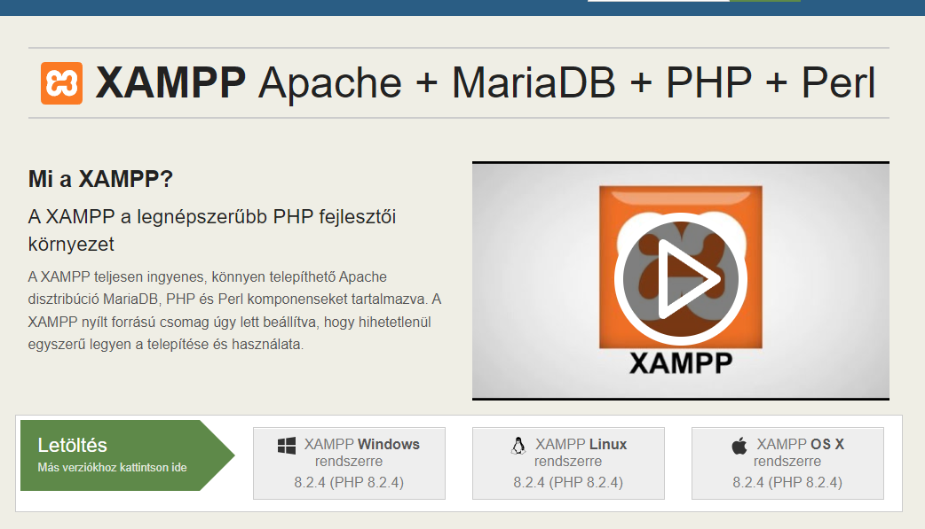

Miután a xampp telepítője sikeresen letöltött, nyissuk meg a telepítőt.

A telepítőn keresztül kiválaszthatjuk, mely szolgáltatásokat szeretnénk telepíteni az apache-al együtt (az apache nem választható szolgáltatás, hiszen erre mindenképp szükség van).

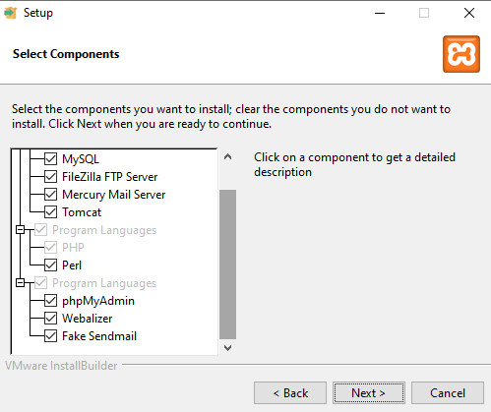

Javasolt az összes opciót kiválasztani, hiszen nem tudhatjuk, hogy a jövőben melyik szolgáltatásokat fogjuk igénybe venni.

Ezt követően a “next” gombra kattintva kiválaszthatjuk hova szeretnénk telepíteni a xampp kezelőfelületét.

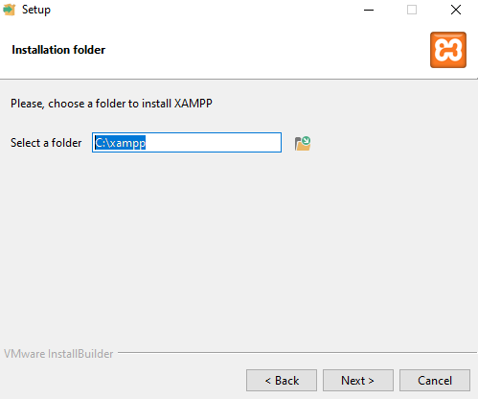

Ezután a kezelőfelület nyelvét választhatjuk ki.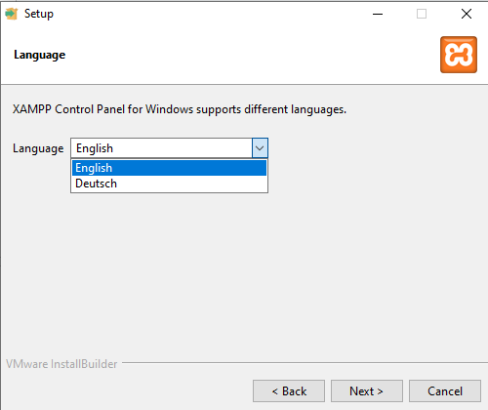

A nyelv kiválasztása után a xampp kezelőfelülete már kész a telepítésre.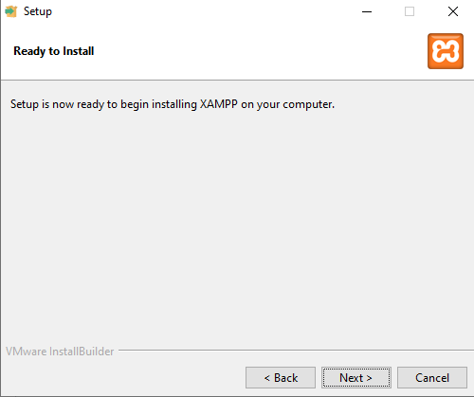

A “next” gomb lekattintása után indul a telepítés. Utána lehet létrehozni a localhost-okat.

**Localhost létrehozása**

A telepítés után megjelenik a xampp kezelőfelülete.

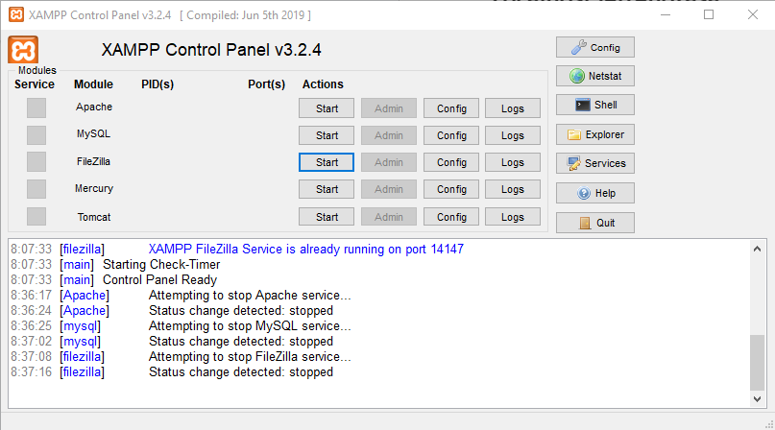

A localhost-ot két módon is létre lehet hozni. Az első, hogy a repository-t a htdocs könyvtárba klónozzuk, illetve a másik lehetőség egy a xampp-tól független könyvtárba klónozzuk a projektet. Ahhoz hogy a htdocs könyvtárat elérjük, a xampp kezelőfelületén található “explorer” gombra kell kattintanunk. A gomb megnyitja a fájlkezelőt, azon belül is a xampp fájljait láthatjuk.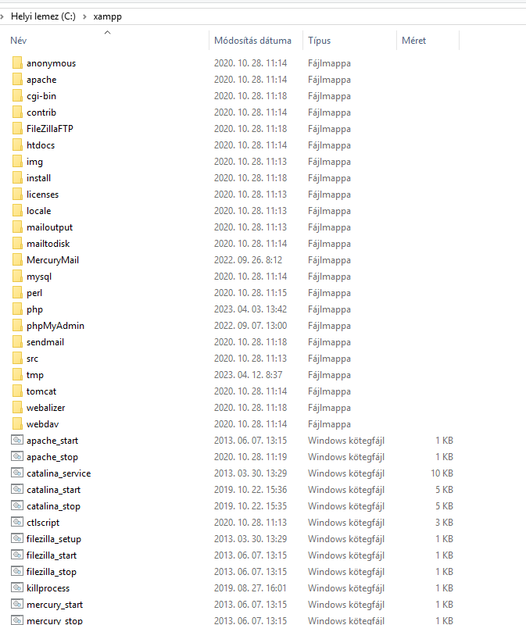

Ezen belül ha megnyitjuk a htdocs könyvtárat, akkor a benne lévő fájlokat töröljük, majd csak ez után klónozzuk a projektet. Ezeket a fájlokat kell törölnünk: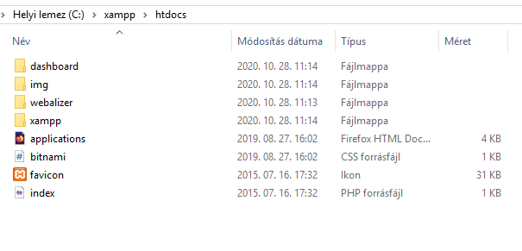

Ha minden lépés sikeresen megtörtént, akkor el kell indítanunk a kezelőfelületen az apache és mysql szolgáltatásokat a “start” gombra kattintva.

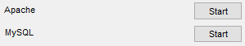

Miután hiba nélkül elindultak a szolgáltatások, a böngésző URL sávjában egyszerűen csak beírjuk azt, hogy “localhost”, vagy az “admin” gombra kattintunk az “apache” szolgáltatás sorában.

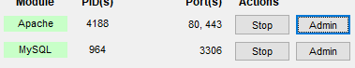

Ha minden jól ment, akkor ezt a felületet kell látnunk: 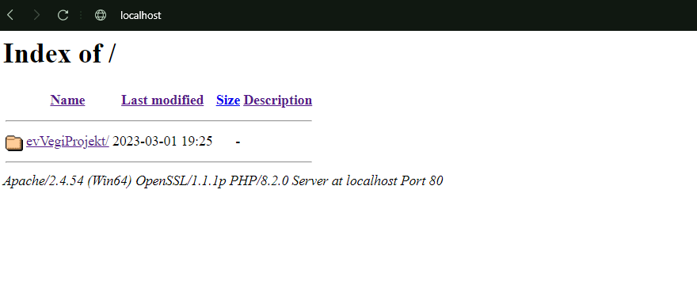

A localhost létrehozása egy különálló könyvtárban már egy fokkal bonyolultabb. A Total Commander használata javasolt az átláthatóság végett. Total Commander-ben meg kell nyitnunk a “xampp”, illetve “windows” könyvtárakat.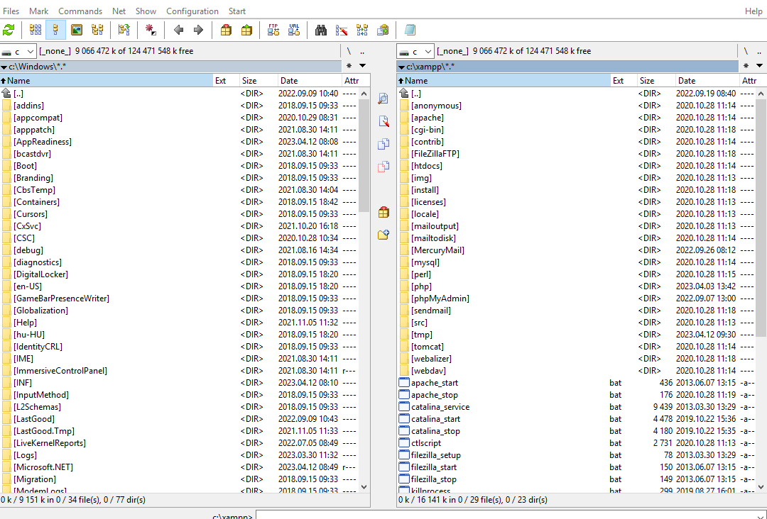

Telepítéstől függően változhatnak az útvonalak, de ezek az általános útvonalak a szükséges fájlokhoz:

- HTTPD: xampp > apache > conf > httpd

- v-hosts: xampp > apache > conf > extra > vhosts

- hosts windows > system32 > drivers > etc > hosts

Fontos, hogy minden fájlt jegyzettömben nyissunk meg!

Első lépésünk az az engedély megadása a független könyvtárnak a HTTPD fájlban, az én esetemben ez a “www” könyvtár lesz. A fájlon belül nagyjából a 279. sor körül kell létrehoznunk az engedély megadást a következö képpen: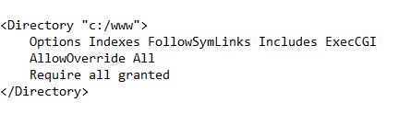

A Directory tagjébe megy a projekt könyvtárának elérési útvonala, ha ezzel megvagyunk, akkor a v-hosts fájlban kell megadnunk a virtual hostot.  
 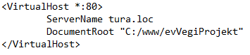

Itt VirtualHost taggel kell dolgoznunk, a tag-en belül a 80-as portot használjuk, de ez lehet akár 8080, vagy esetleg a 443-as port is. A “ServerName” sorhoz adjuk meg a szerver nevét, illetve az alatta lévő sorban pedig a projektünk elérési útvonala található. Ezek után a hosts fájlban kell majd hozzáfűzni az IP címet a szerverünkhöz a következő módon:

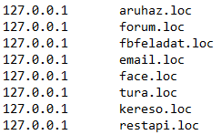

Ha mentettük a fájlok tartalmát, akkor a böngésző URL sávjában meg adjuk a szerver nevét, ami átvezet a weboldalra.



**Adatbázis létrehozása**

Az adatbázis létrehozásához futnia kell a korábban már elindított szolgáltatásoknak(apache, mysql), a phpmyadmin oldalát az “admin” gombbal érhetjük el a mysql sorában .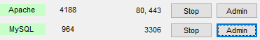

A gomb lenyomása után a phpmyadmin oldala jelenik meg.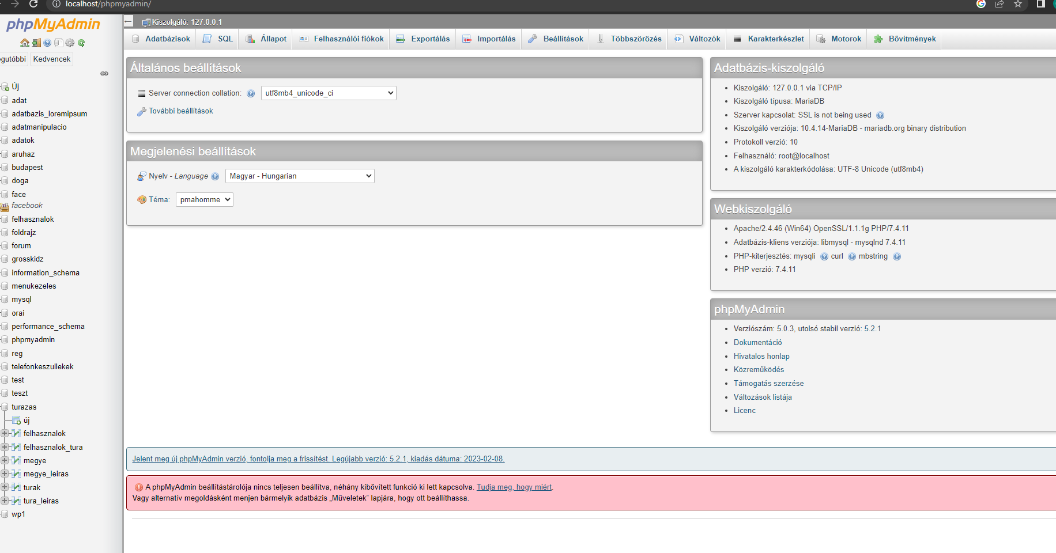

Egy adatbázist kétféle módon lehet létrehozni, grafikusan és kód alapján. A grafikus megoldást fogom megmutatni. 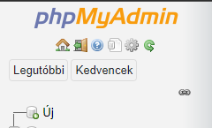

Az “új” gombra kattintva a következő jelenik meg:

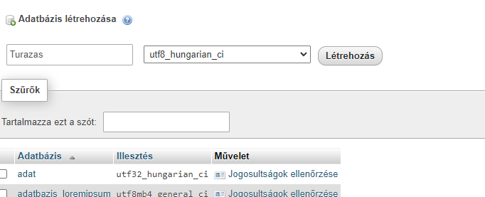

Itt megadjuk az adatbázis nevét (Turazas) és kódolását (utf8_hungarian_ci), majd a “létrehozás” gombbal létrehozzuk az adatbázist.

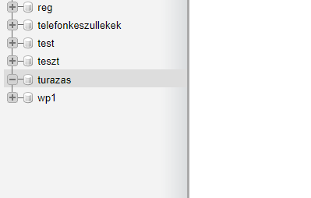

A táblák és rekordok létrehozásához a könyvtárban található turazas.sql fájlt kell importálni.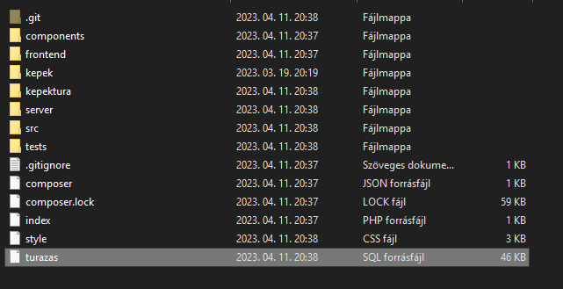

Ezt a phpmyadmin felületén az importálás fülön lehet elvégezni a következő lépésekben:

* Kattintsa le az újonnan létrehozott “turazas” adatbázist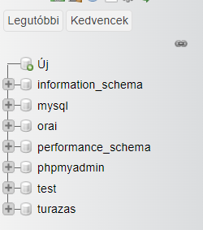
* Majd az oldal felső navigációs menüjében válassza ki az “importálás” fület:
* A menüponton belül kattintson a “Fájl kiválasztása” gombra: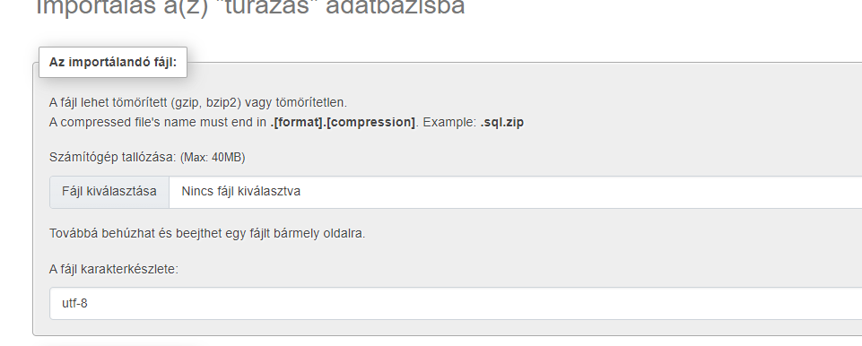
* Keresse ki a turazas.sql fájlt, majd kattintson a “megnyitás” gombra, ez után ezt kell látnia: 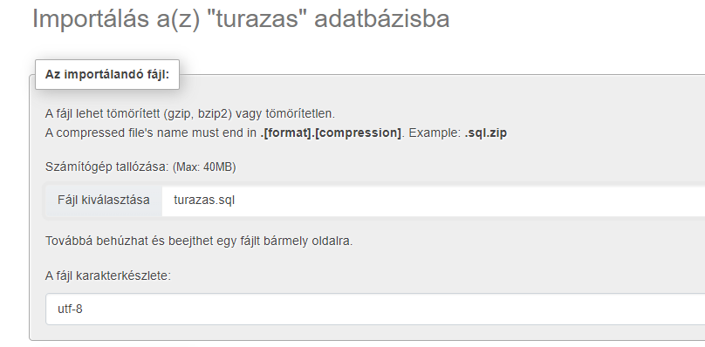
* Végül az oldal alján található “importálás” gombra kattintva a rekordok felkerülnek az adatbázisba: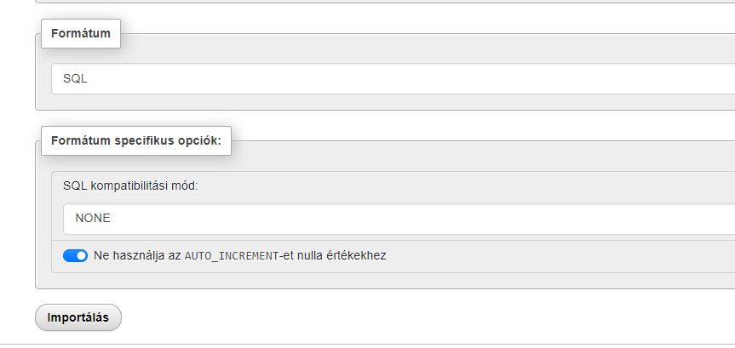

Ha az importálás sikeres volt akkor ezt az üzenetet kell látnia: 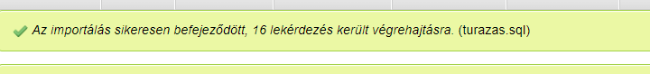

Ezzel a rekordok létrejöttek az adatbázisban.

**Az oldal funkciója és bemutatása**

Az Ytravel egy túra kereső weboldal. Csináltunk egy túrázásról szóló oldalt, ami segíti az érdeklődőket eligazodni Magyarország vármegyéi között. Egy egyszerűen kezelhető felhasználó barát weboldalt irtunk, ami a modern weboldalakra hasonlít de mégis a természetből lett inspirálva az oldal. Az oldalon a felhasználó regisztrálhat és ott kiválaszthatja a 4 db alap képből azt a képet ami neki tetszik. Belépés után a felhasználó elmentheti a túrákat a saját profiljába.

**Az oldal kinézete**

Az Ytravel weboldal háttere egy mesterséges intelligencia segítségével lett megcsinálva.

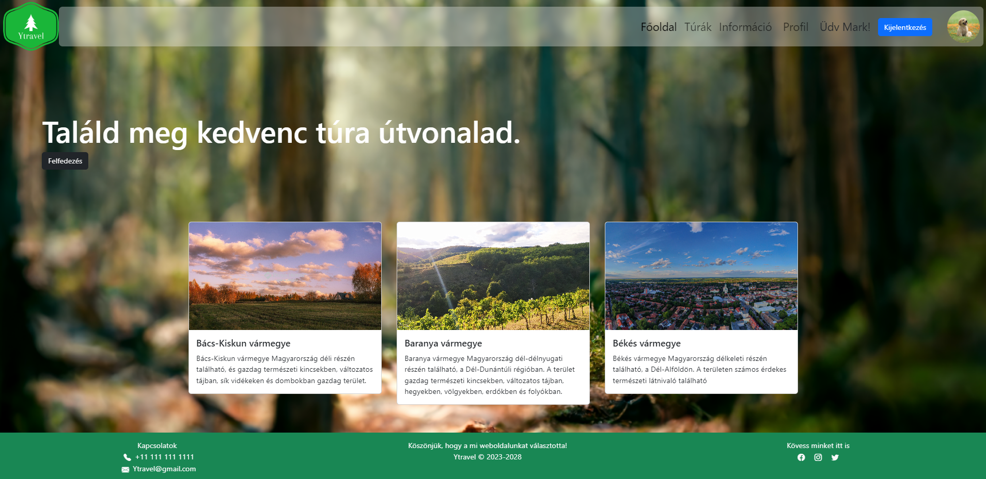

A logó egyszerű modern stílusban lett elkészitve.

**Bejelentkezés, regisztráció**

**Regisztráció felhasználói útmutató**

A regisztrációs oldal a felhasználótól három darab bemenetet kér (név, jelszó, felhasználói kép), ezeknek kitöltése kötelező a sikeres regisztrációhoz.

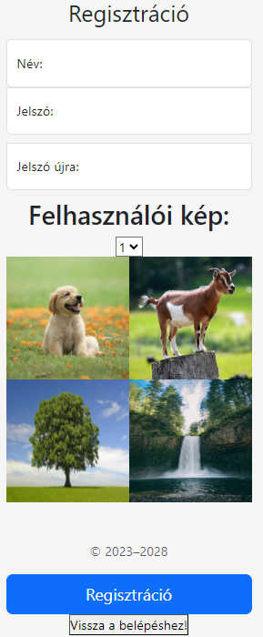

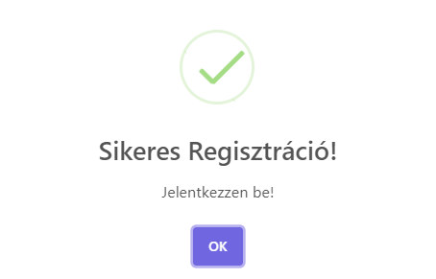

A sikeres regisztráció után a felhasználó egy feljövő ablakból tudja hogy az adat amit beírt az megfelelő.

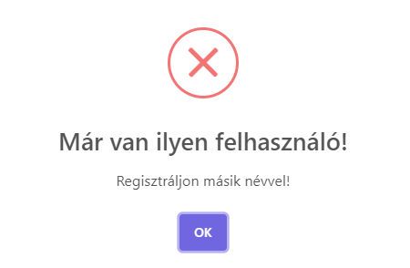

Ha az adatbázisban létezik a név akkor nem engedi regisztrálni a felhasználót.

**Regisztráció fejlesztői dokumentáció**

A regisztráció a regisztracio.php-ról történik meg. A név és a jelszó beírása input mezővel történik meg. A kép kiválasztása egy select legördülő lista ahol ki lehet választani 1-4 ig a felhasználói képet.

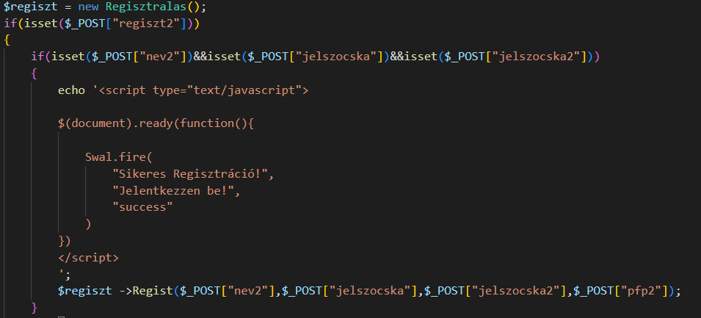

A regisztráció gombra kattintva egy if(isset()) -el megnézzük hogy be irt a felhasználó minden adatot. Ha igen akkor a felhasználó kap egy sweatalertet hogy sikeres a regisztráció. Itt meghívjuk a Regisztrálás osztályt és azon belül a Regist functiont.

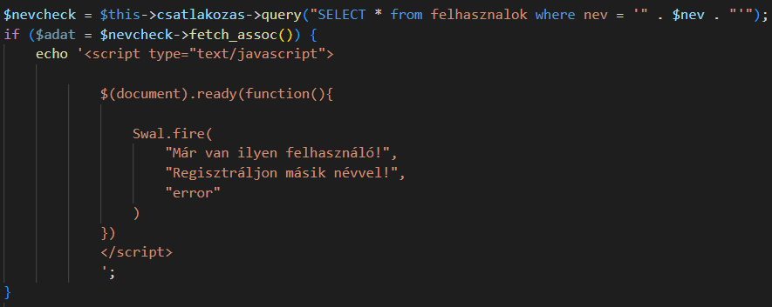

Egy egyszerű sql lekérdezéssel megnézzük hogy van-e ilyen felhasználó név. Ha van akkor nem engedi a regisztrálást.

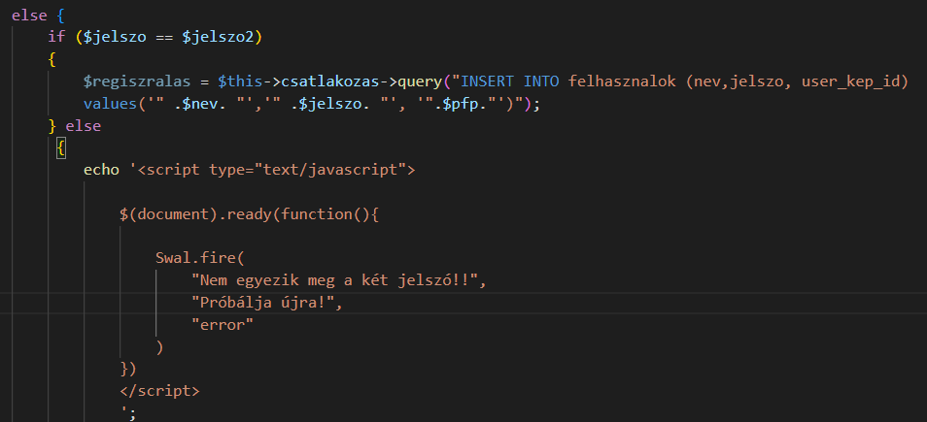

Utána megnézzük hogy a két jelszó egyezik-e ,ha igen akkor a felhasználok táblába feltöltjük a felhasználó adatait. Az else ágba akkor lépünk be ha a két jelszó nem egyezik és ilyenkor egy sweetalertal közöljük ezt a felhasználóval.

**Bejelentkezés felhasználói útmutató**

A bejelenkező oldal a felhasználótól kettő darab bemenetet kér (nevet , jelszót),ezeknek kitöltése kötelező a sikeres bejelentkezéshez.

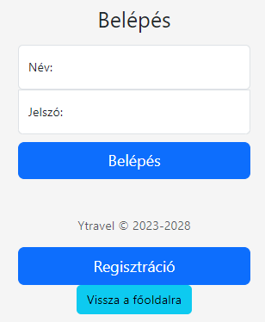

Ha a felhasználó már létező név és jelszó kombinációt ad meg akkor a bejelentkezés sikeres volt, és a tovább lesz irányítva a főoldalra.

Ha a felhasználó nem létező kombinációt ad meg, akkor az oldal értesíti erről.

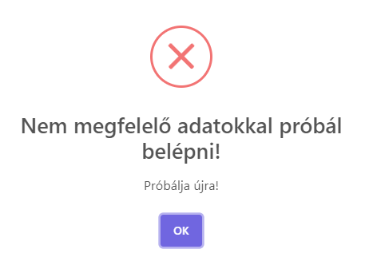

**Bejelentkezés fejlesztői dokumentáció**

A bejelentkezés oldal a felhasználótól három darab bemenetet kér (név, jelszó, felhasználói kép), ezeknek kitöltése kötelező a sikeres belépéshez.

A bejelentkezés a belepes.php-ról történik meg. A név és a jelszó beírása input mezővel történik meg. A belépés gombra kattintva a form post változókat elküldi.

Ha rá kattint a felhasználó a regisztráció gombra akkor átküldi a regisztracio.php-ra.

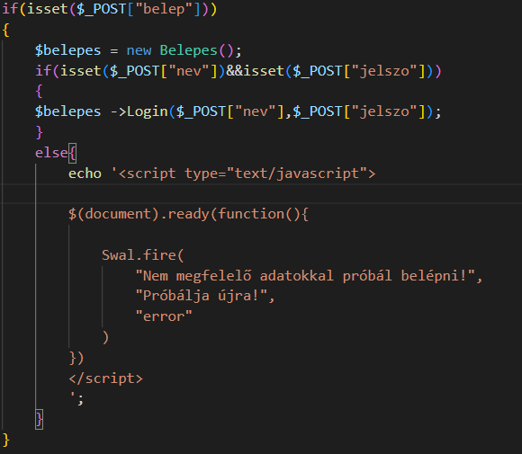

Egy If(isset)-el megnézzük hogy a felhasználó rendesen kitöltötte a belépés felületet , ha nem akkor értesítjük a felhasználót egy sweetalertel. Ha a név és a jelszó ki van töltve akkor meghívjuk a Belépés osztályt és azon belül a Login functiont.

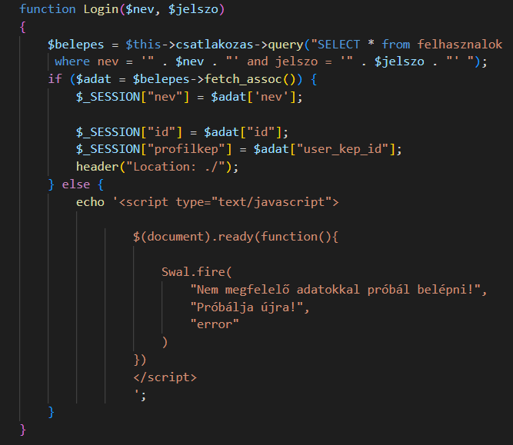

Egy sql lelkendezéssel megnézzük hogy létezik-e ezekkel az adatokkal felhasználó, ha igen akkor a SESSION[id]-t , SESSION[nev]-et és a SESSION[profilkep]-et a felhasználónak az idjével, nevével és profilképével tesszük egyelővé. Ezután átirányítjuk a felhasználót a főoldalra.

Az else ágba akkor lép be ha nem megfelelő az adatok. Ezt a felhasználóval közöljük egy sweetalertel.

**Saját profil felhasználói útmutató**



A felhasználó belépés után megtekintheti a saját profilját. Ezt úgy tudja ha rákattol a profil menü pontra vagy a profilképére.

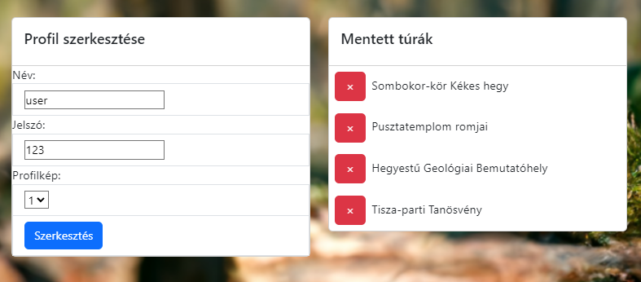

Miután belépett a profil felületre a felhasználó át tudja írni a nevét, jelszavát és profilképét.

A mentet túrákat is látja a felhasználó és ezeket ki lehet törölni is.

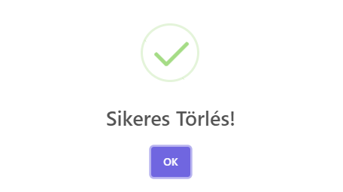

Túra törlése után a felhasználót az oldal értesíti elről.

**Saját profil fejlesztői dokumentáció**

Ha a felhasználó rá kattint a profil gombra vagy a saját profilképére akkor az oldal átirányítja a profil.php-ra.



Az oldal betöltésekor meghívjuk az FelhasznaloiProfil osztálynak a ProfilKiiras funckcióját.

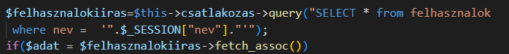

Utána egy sql lekérdezéssel megkeressük azokat az adatokat ahol a név egyenlő a SESSION[nev] -el. Majd ezután ki íratjuk a felhasználónak adatait és annak a szerkesztési lehetőségeit input mezőkkel.



Ha a felhasználó rákattint a Szerkesztés gombra akkor meghívjuk az FelhasznaloiProfil osztálynak a ProfilUpdate funkcióját.



Egy sql lelkendezéssel megnézzük hogy van e ilyen név az adatbázisban, ha létezik akkor egy sweetalertel közöljük ezt a felhasználóval és nem engedjük átírni az adatokat.



Viszont ha nincs ilyen felhasználói név akkor updateljük a felhasználónak a nevet, jelszavát és profilképét a beírt adatokkal.

**Admin felület felhasználói dokumentáció**

Az admin felület “admin, admin” név és jelszó párossal érhető el.



Ekkor megjelenik egy külön menüpont, amin belül tudjuk törölni, szerkeszteni vagy hozzáadni felhasználókat és túrákat.

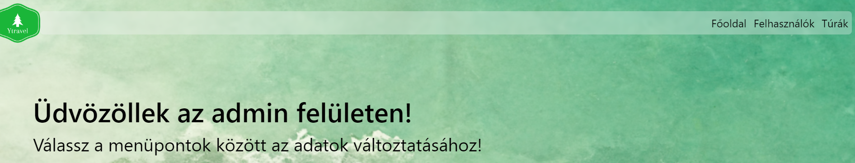

Az admin felületről vissza tudunk menni a főoldalra, amennyiben böngészni kivánunk tovább. Más esetben a felhasználók és a túrák menüpontra kattintva érhetjük el ezek szerkesztését.

**Felhasználók szerkesztése**

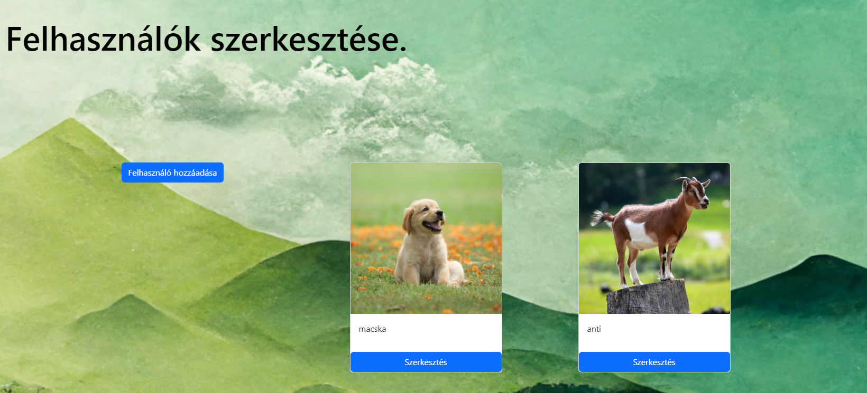

Itt a “felhasználók hozzáadása” gombra nyomva elnavigál minket az oldalra, ahol adhatunk a nevet, jelszavat és profilképet.

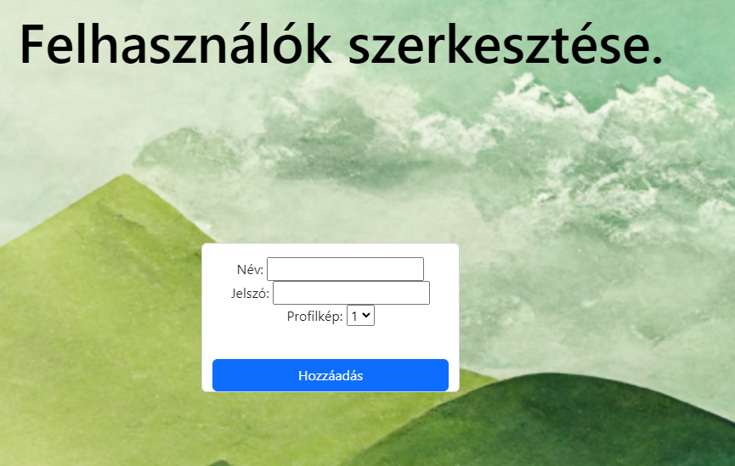

A meglévőket pedig ugyan ezen szisztéma szerint változtathatjuk.(az oldalon történő változtatások megkövetelik az oldal frissitését vagy ki és újra bejelentkezést)

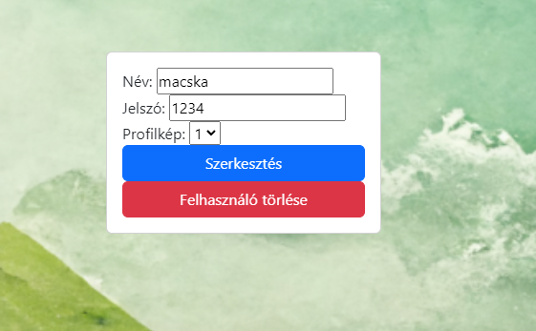

Természetesen ezen szerkesztéseket ellenőrizzük, tehát nem lehet már adatbázisban szereplő nevet megadni sem új, sem régi felhasználónak.

Amennyiben jó a szerkesztés:

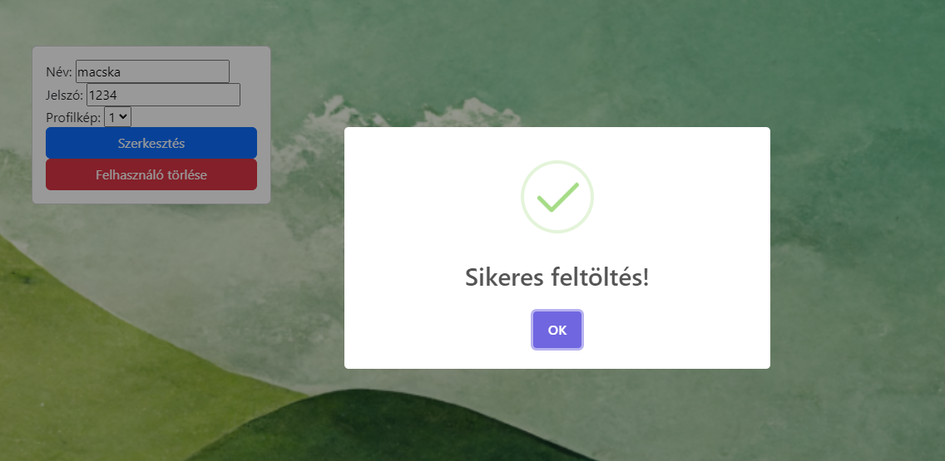

Amennyiben nem:

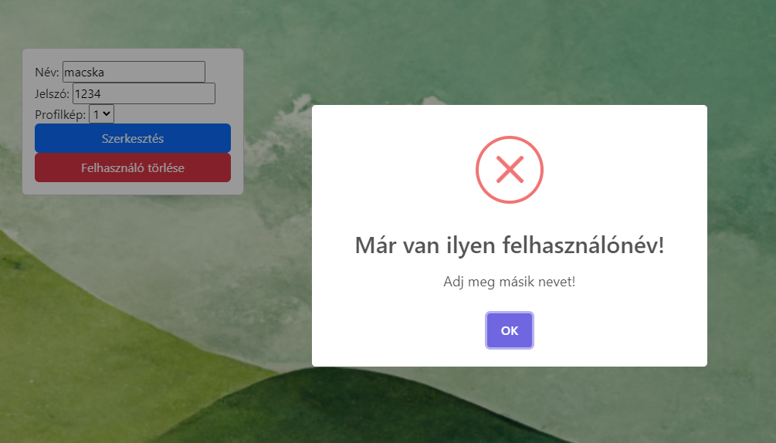

**Túrák szerkesztése**

Alap helyzetben megjelenik az összes túra és mindegyiknél egy szerkesztés gomb.

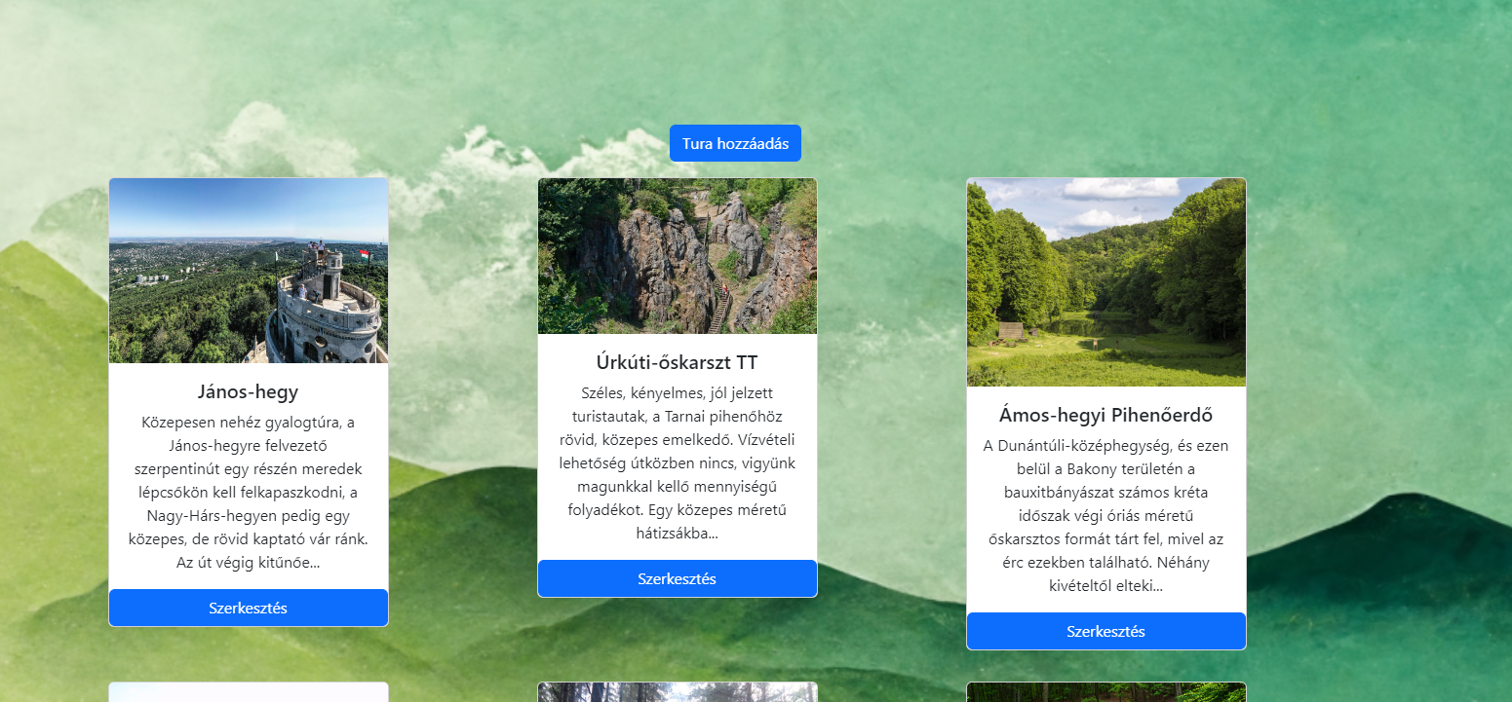

A “szerkesztés” gombra kattintva megjelenik minden adata az adott túrának amit lehet szerkeszteni vagy akár törölni az adott túrát.

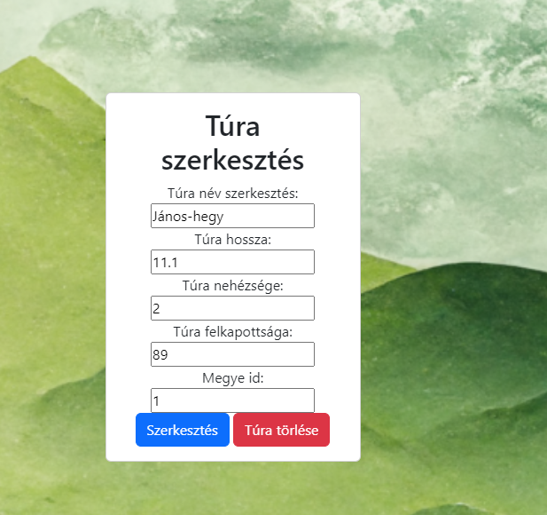

Túra név esetében nem adhatunk meg ugyan olyan nevet, mint ami szerepel az adatbázisban, ha olyat adunk meg, nem tölti fel az adatbázisba a változtatásokat.

Ha sikeres volt:

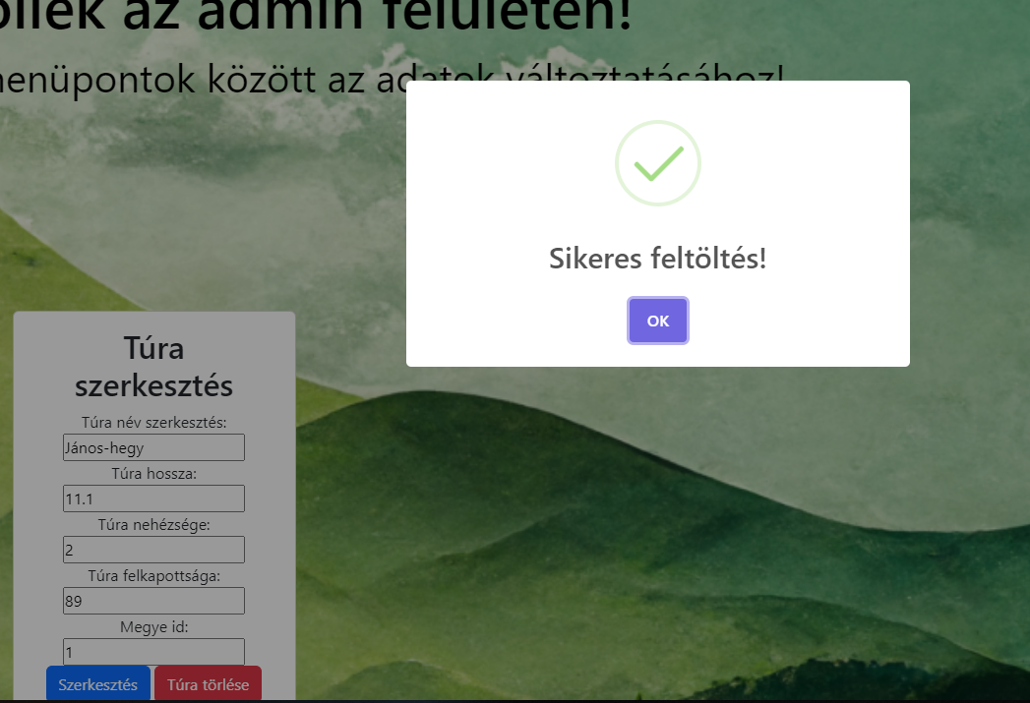

**Túra hozzáadása**

A “túra hozzáadás” gomb megnyomásakor megjelenik egy hasonló szerkesztő, csak üresen.

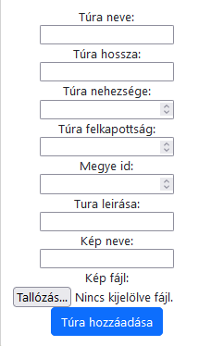

Itt fel lehet tölteni a túra minden adatát képpel együtt.

A “megye id” jelöli, hogy hanyadik megyébe kerüljön az adatbázisban a túra, melyet később ott jelenitünk meg.

**Admin Felület fejlesztői dokumentáció**

Amikor az belép a felhasználó a fiókjába akkor a navbar.php-ba megnézzük hogy a $_SESSION[nev] egyenlő-e az adminnal.

Ha igen akkor a Navbarba belerakunk egy új gombot , ha rá kantinkunk akkor elvisz az adminfelulet.php-ra.

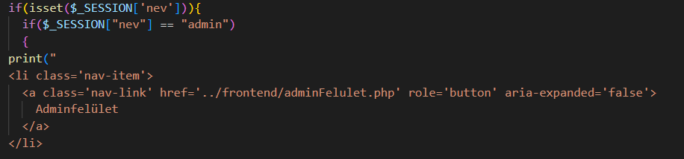

**Felhasználó hozzáadása fejlesztői dokumentáció**

Ha a Felhasználók gombra kattintott az admin akkor a GET[adminmenu] változott 1-re állítjuk és ezzel meghivjuk az Adminfelulet osztályból a Felhasznalok funkciót.

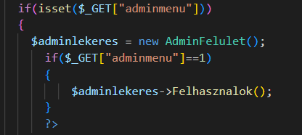

Itt ki iratunk egy formot amiben egy submit gomb van amivel felhasználót tudunk hozzáadni. Ha rákattintunk akkor kiírunk egy formot ahol egy új felhasználót tudunk hozzáadni.

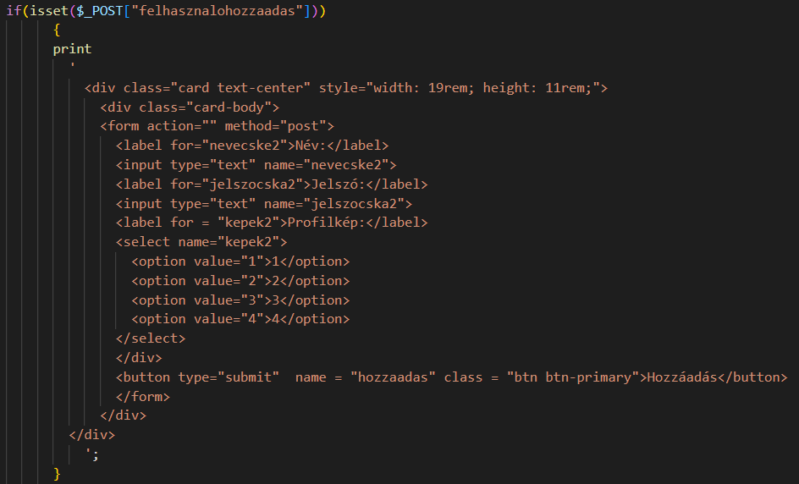

Ha rákattintunk a Hozzáadás gombra akkor egy if(!empty)-el ellenőrizzük hogy az admin minden mezőt kitöltött. Ha ki töltötte akkor az Adminfelulet osztályból meghivjuk a FelhasznaloHozaadas funkciót és átadjuk a felhasználónak az adatait.

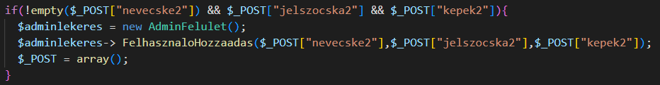

A FelhasznaloHozzaadas funkcióba egy sql lekérdezésel megnézűk hogy van-e ilyen felhasználó az adatbázisban.Ha van akkor egy swearalertel közöljük az adminnak hogy már van ilyen felhasználó.

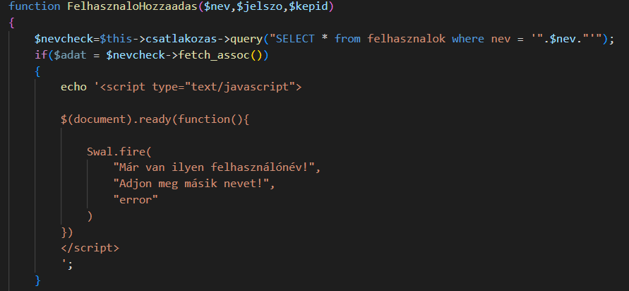

Ha nincs ilyen felhasználó akkor belépünk az else ágba és feltöltjük az adatbázisba az új felhasználót egy sql paranccsal, ezt az adminnak egy sweatalertel jelzünk vissza hogy sikeres volt a feltöltés.

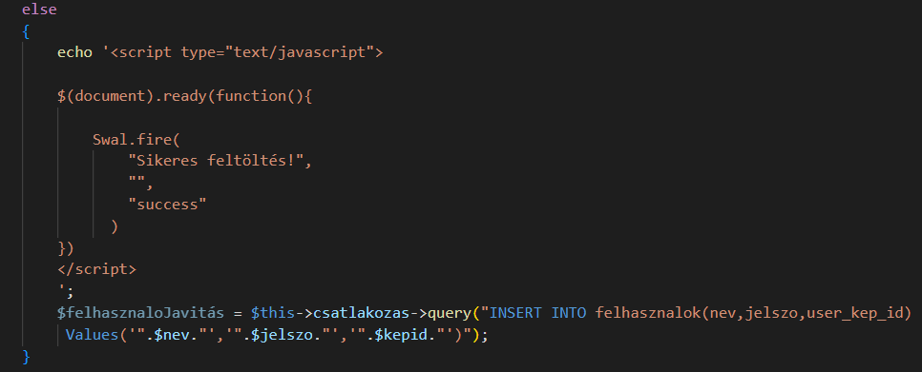

**Felhasználó törlése és szerkesztése fejlesztői dokumentáció**

A felhasználók menüpontra kattintva megjelenik az összes felhasználónak a képe és neve egy Szerkesztés gombbal.

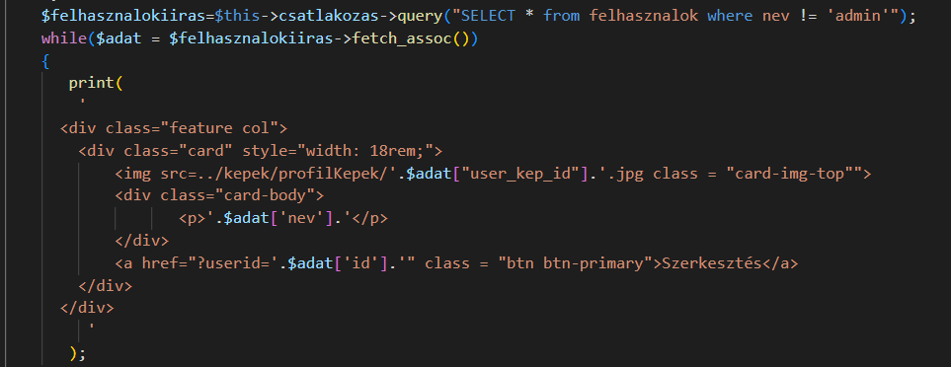

Az admin amikor megnyomja az egyik felhasználónál a Szerkesztés gombot , akkor a GET[userid] változónak az értékét egyenlővé tesszük a felhasználó id-vel.

Egy if(isset)-el ellenőrizzük hogy van-e userid GET elve. Ha igen akkor az Adminfelulet osztályból meghivjuk a FelhasznaloSzerkesztes funkciót.

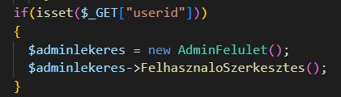

A FelhasznaloSzerkesztes funkcióba kiírunk egy formot ahol a felhasználónak az adatait át írhatjuk. A formon belül van két gomb az egyik a Szerkesztés a másik a Felhasználó törlése gomb.

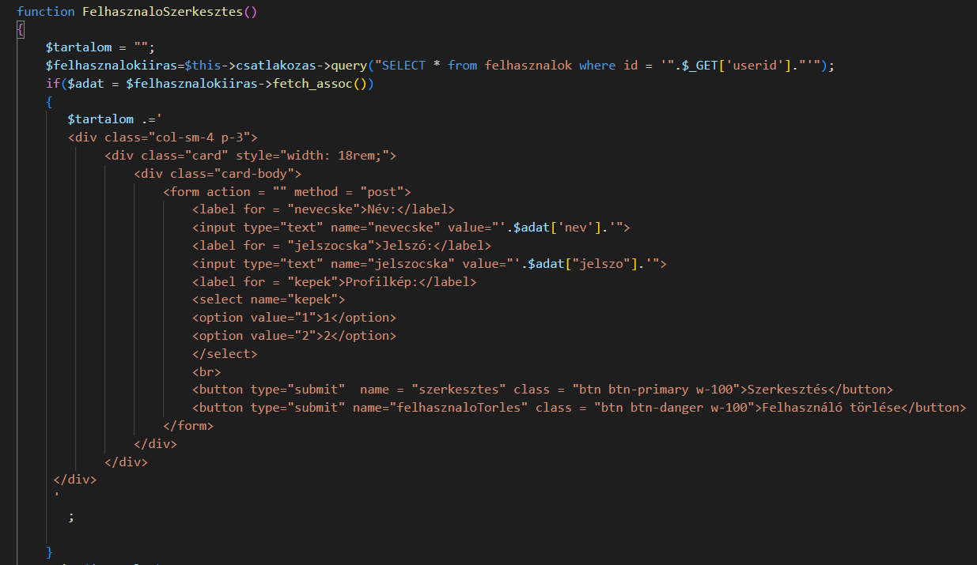

Ha rá katolunk a Felhasználó törlés gombra akkor egy if(isset)-el meghivjuk az Adminfelűlet osztályból a felhasznaloTorles funkciót és át adjuk a felhasználónak az id-t egy változóba.

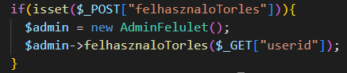

Ez a funkció nagyon rövid, csak egy sql paranccsal ki töröljük az adatbázisból azt a felhasználót amit kapott változóként a funkció. Majd utána az admin viszza viszuk a felhasználó szerkesztésére egy header(location)-el.

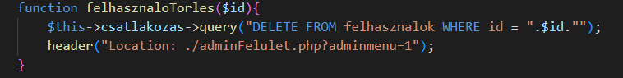

Ha viszont rá kattintunk a Szerkesztés gombra akkor meghivjuk a Adminfelulet osztályból a FelhasznaloUpdate funkciót és elküldjük POST változókban a felhasználónak az adatait.

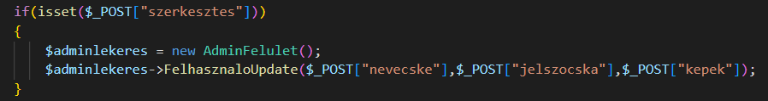

Ebben a funkcióba egy sql lekérdezésel megnézűk hogy van-e ilyen felhasználó az adatbázisban.Ha van akkor egy swearalertel közöljük az adminnak hogy már van ilyen felhasználói név.

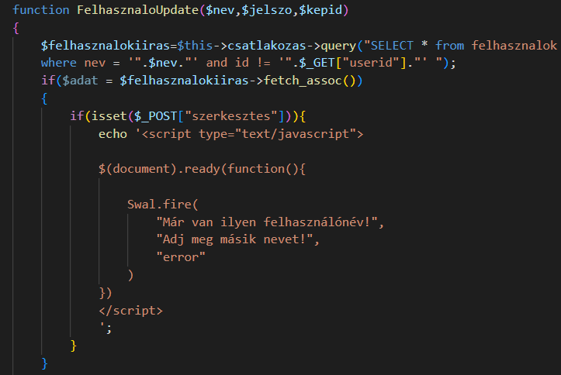

Ha nincs ilyen felhasználó akkor belépünk az else ágba és feltöltjük az adatbázisba az felhasználónak az új adatait egy sql paranccsal, ezt az adminnak egy sweatalertel jelzünk vissza hogy sikeres volt a felhasználónak a szerkesztéses.

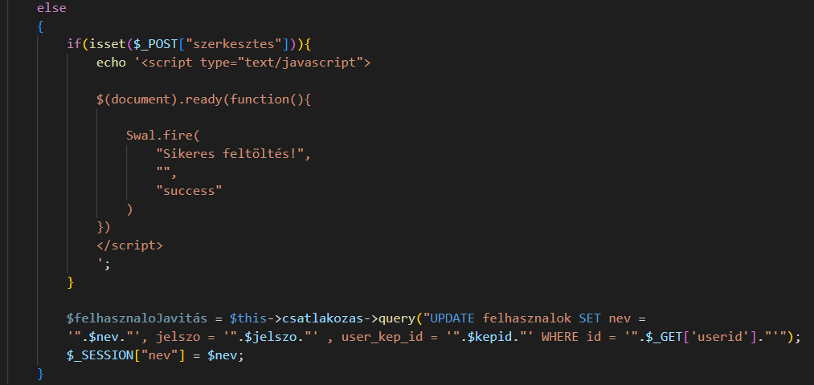

**Turák fejlesztői dokumentáció**

Ha a Túrák gombra kattintott az admin akkor a GET[adminmenu] változott 2-re állítjuk és ezzel meghivjuk az Adminfelulet osztályból a Turak funkciót.

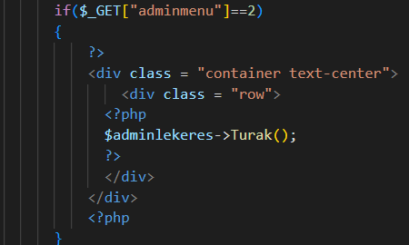

A Turak funkcióban egy sql lekérdezésben kiiratjuk az összes turának a nevét , leírását és a képét. Emellet kiírunk két gombot az egyik tura hozzáadásra való a másik pedig túra szerkesztésére.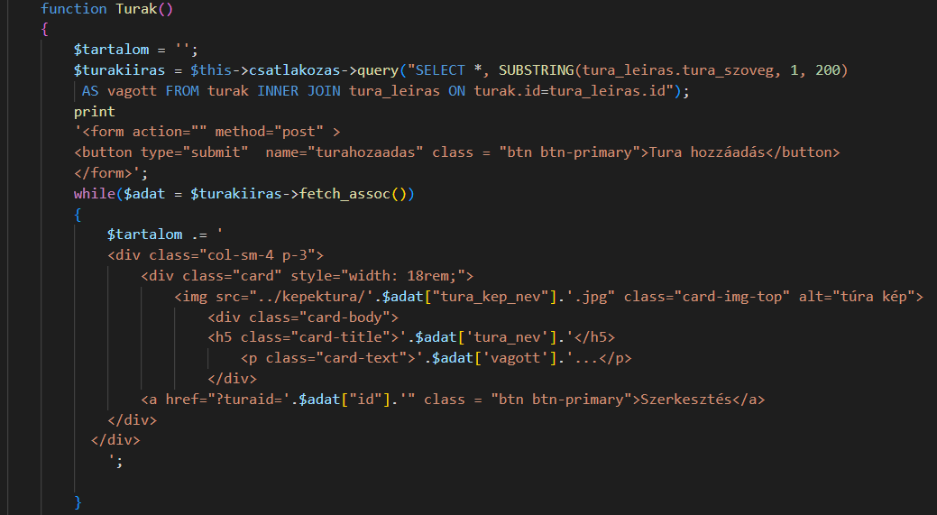

A Turak funkcióban egy adott tura szerkesztése a következőképpen zajlik, a “szerkesztés” gombra kattintva egy $_GET[‘turaid’] változóban megkapjuk a szerkesztendő túra ID-t.

**Turák törlése és szerkesztése fejlesztői dokumentáció**

A túra adatai módosítása után, a “szerkesztés” gombra kattintva az adatok feltöltésre kerülnek az adatbázisba. Feltöltés előtt összevetjük a szerkesztett túra nevét az adatbázisban rögzített túrák neveivel, így elkerülve, hogy egy túra duplikálva legyen.



Egy if/else elágazásban vizsgáljuk az adatokat. Ha a lekérdezés során nem kaptunk azonos nevet a szerkesztett túra nevével akkor fog lefutni a feltöltés.

A túra törléséhez megadjuk a kiválasztott túra ID-t, majd ez alapján fogjuk törölni az adott túra adatait az adatbázisból. Törlés után az oldal frissül és ismét a kilistázott túrákat látjuk magunk előtt. 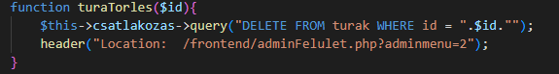

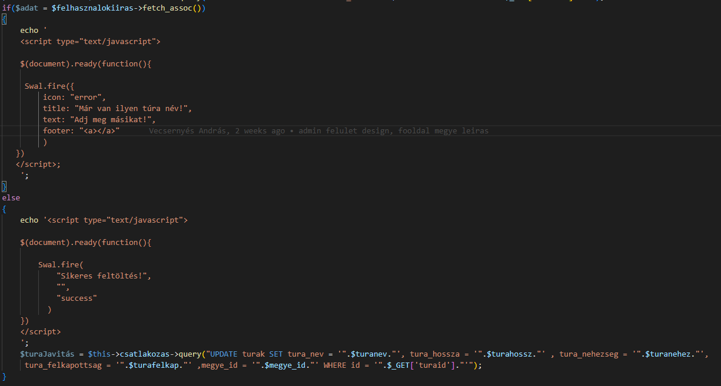

**Turák hozzáadása fejlesztői dokumentáció**

Amikor az admin rákattint a túra hozzáadás gombra akkor egy if(isset)-el megvizsgáljuk hogy létezik-e a $_POST[turahozaadas] változó. Ha igen akkor egy formot kiírunk amiben az adminnak ki kell töltenie a túrának az adatait. Itt a túrához képet is fel kell tölteni.

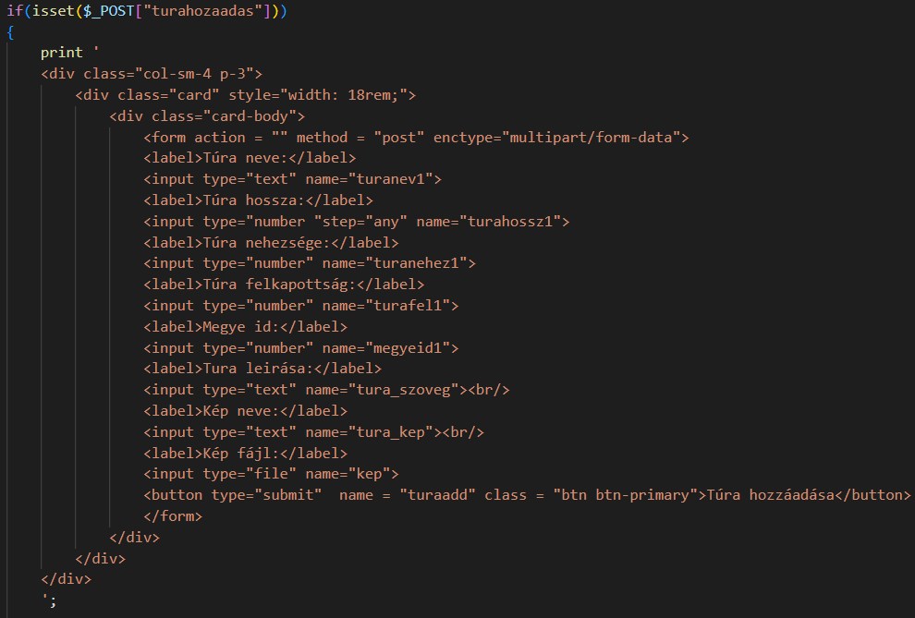

Amikor el küldjük a formot a Túra hozzáadás gombbal akkor meghivjuk az AdminFelulet osztályból a TuraHozaadas funkciót.

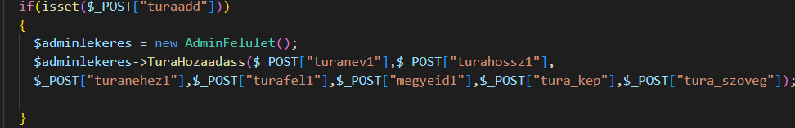

A funkció elején egy sql lekérdezésel megnézűk hogy van-e ilyen túra név ha van akkor az adminal ezt közöljük.

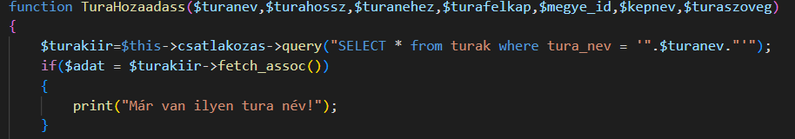

Ha nincs ilyen túra név akkor az else ágba egy INSER INTO sql parancsal feltöltjük a túrának az adatait a turak táblába. Ezután a túra szöveget a tura_leiras táblába feltöltjük és a túra id-t. A képet egy move_uploaded_file() beépített funkció segítségével elmentjük a kepektura mappába a megadott kép névvel.

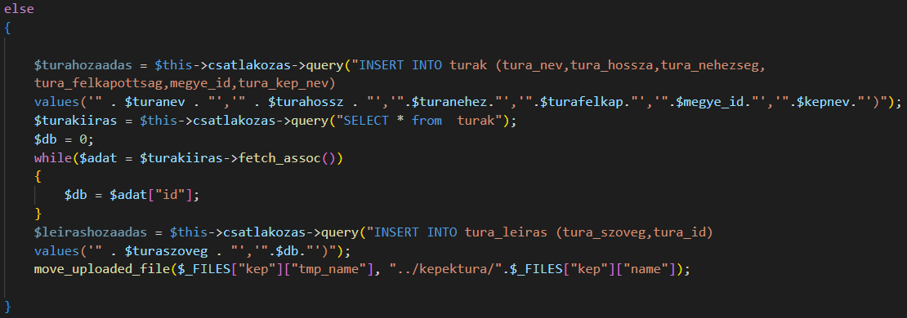

**Túra oldal felhasználói dokumentáció**

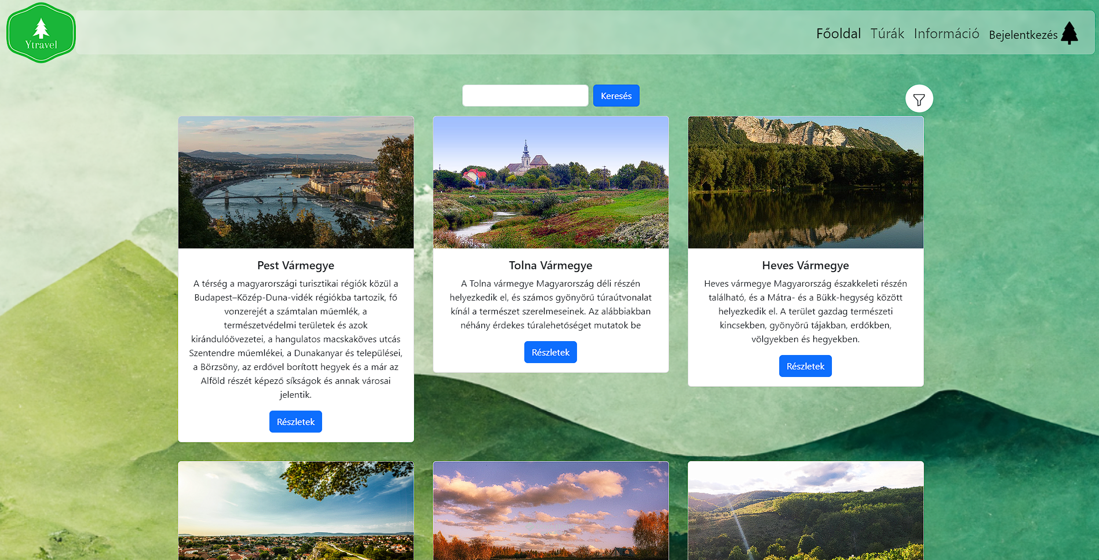

A túrák oldalon először a vármegyék között lehet böngészni ahol többféle módon lehet szűrni ezeket.



Ezen a szűrőn bármilyen keresőszó beirásával működik, akár csak 1 betűvel rá lehet keresni a vármegyékre, de ha elirásnál nem talál.



A másik szűrő a jobb felső gomb megnyomásával érhető el. Az egymás alatt megjelenő checkbox-okból bármelyiket és bármennyit ki lehet jelölni, a keresés sikeres lesz az alulsó “Szűrés” gomb megnyomásával.

A vármegyéknek láthatjuk a leirását a nevét és egy képet róluk, alattuk pedig egy “részletek” gombot, mellyel böngészhetünk az adott megye túráiban.

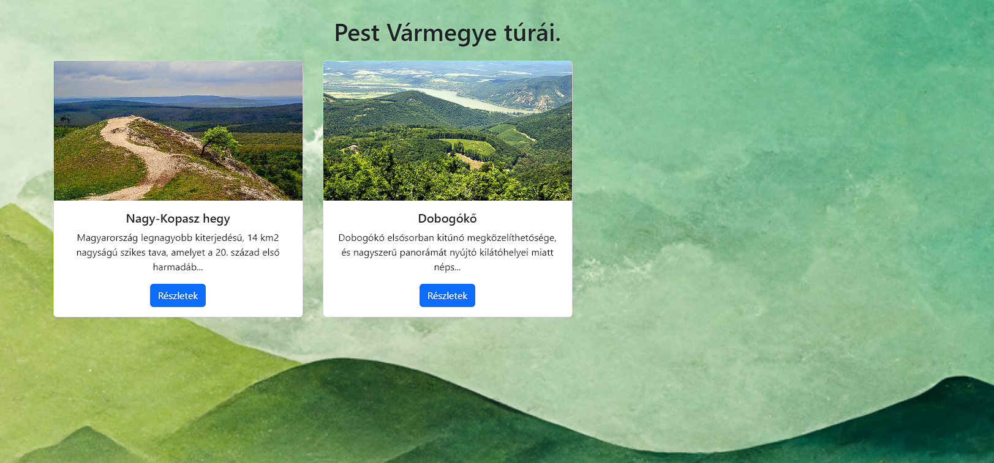

Például ha rányomtunk Pest vármegye “részletek” gombjára, láthatunk 2 túrát, névvel, leirással, képpel kiegészitve.

Természetesen mindeközdben, minden oldalon ugyan úgy kattinthatunk a menüpontok között.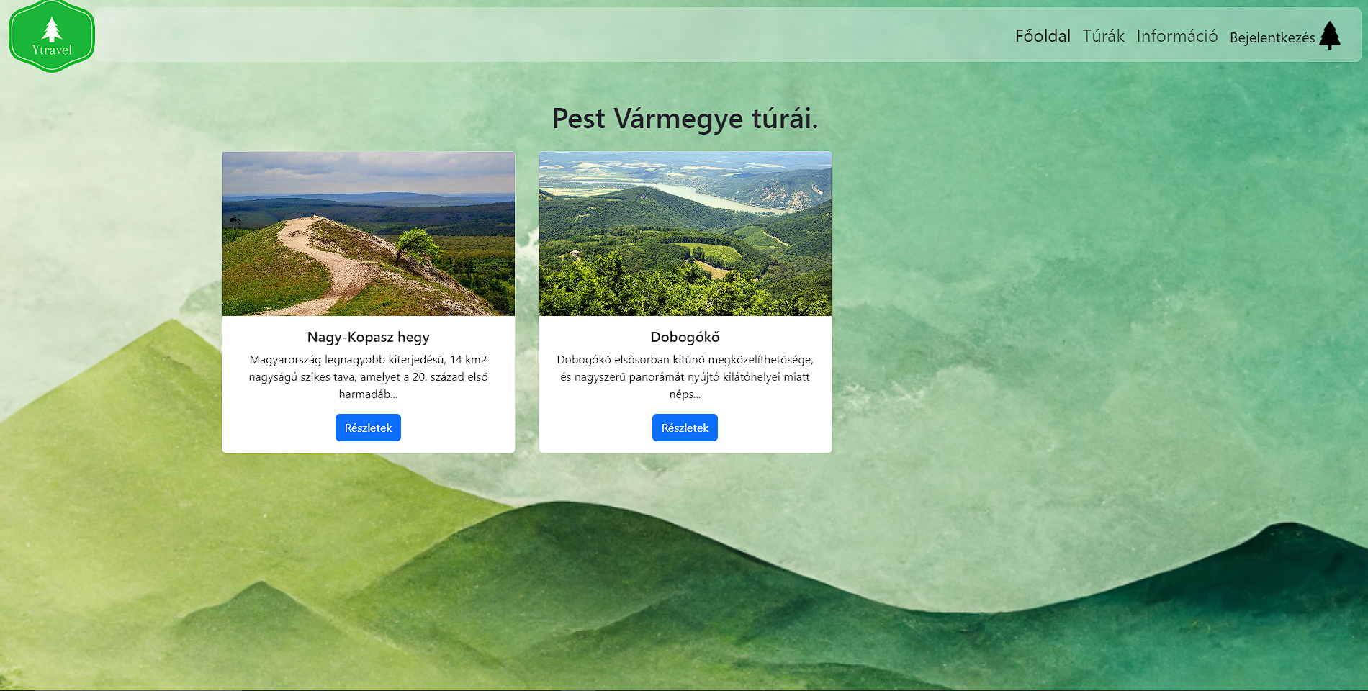

Ha rányomunk az adott túra “részletek” gombjára a következő oldal tárul elénk:

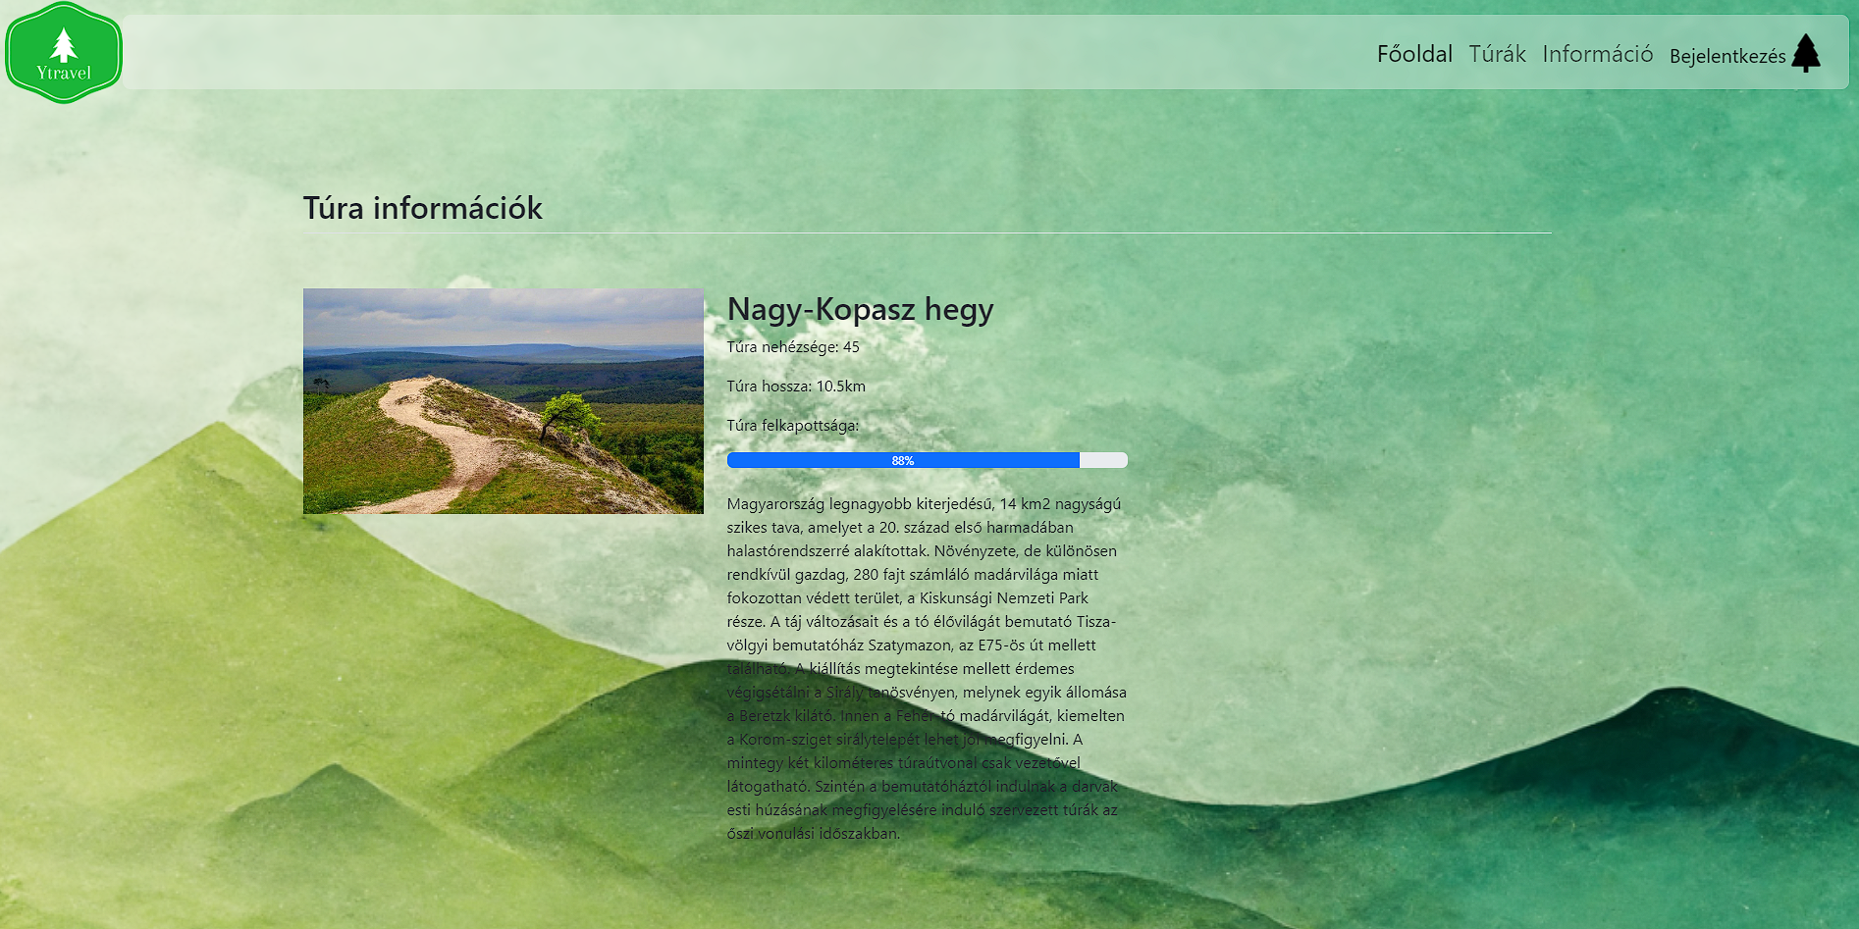

Ezen az oldalon megtaláljuk a túra összes részletét, teljes leirással, a nevével, a hosszával, nehézségével, felkapottságával. **A felkapottság és a nehézség nem statisztikai adat, mivel ahhoz felhasználói értékelésekre lenne szükségünk, ezért adatbázisban előre tárolt adatokkal dolgoztunk.**

Amennyiben be vagyunk jelentkezve, láthatunk egy gombot, mellyel lementhetjük az adott túrát.

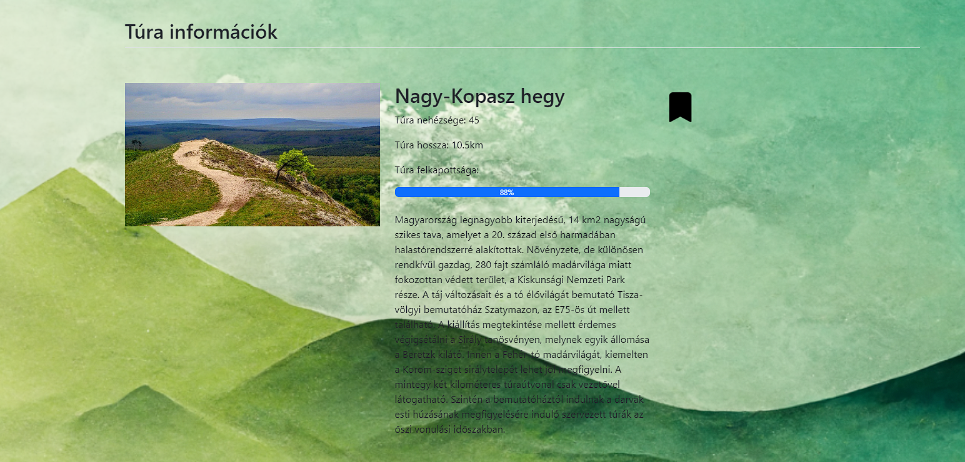

Amint a fekete mentés gombra rákattint, megjelenik egy ablak a sikeres mentésről.

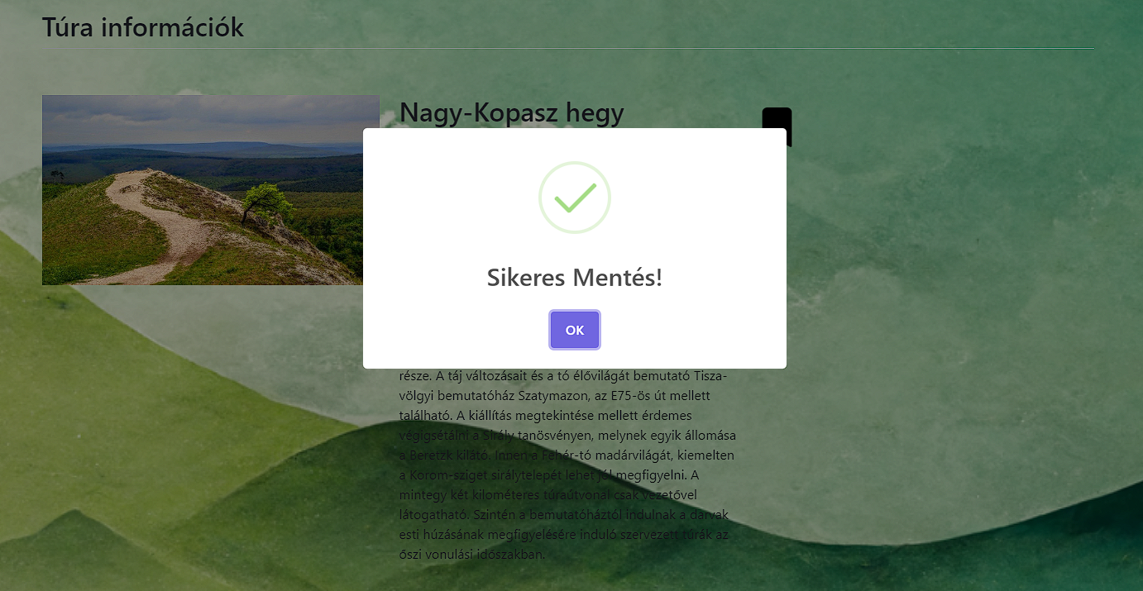

Amennyiben mégegyszer le akarná menteni ugyan azt, hibaüzenetet kap.

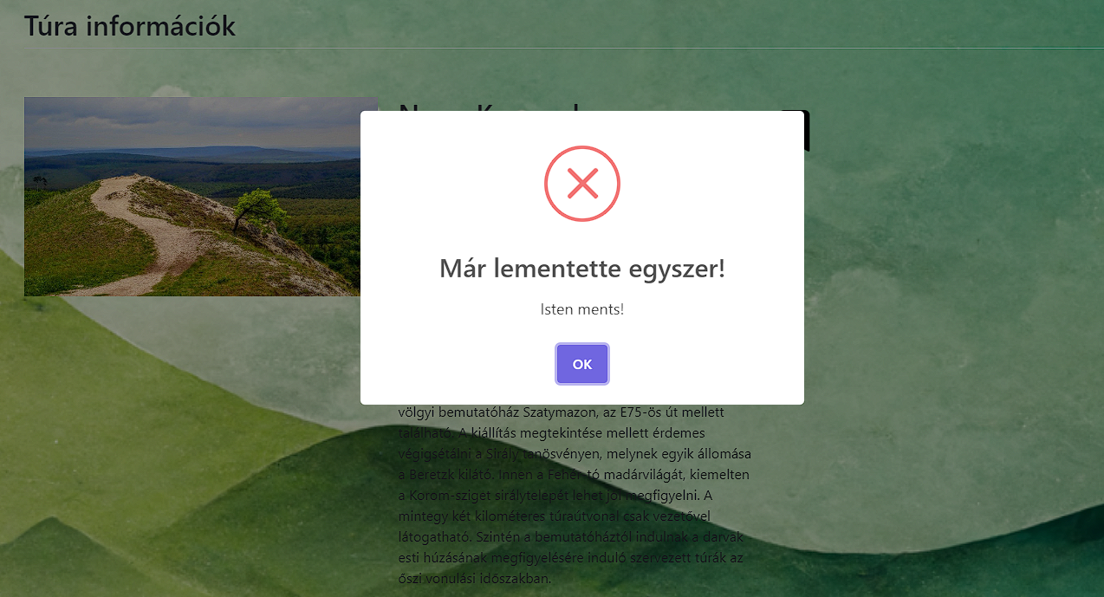

**Túrák oldal fejlesztői dokumentáció**

Amikor megnyitjuk a túrák oldalt láthatjuk a szűrőket és a vármegyéket. Minden ami az oldalon megjelenik, php-val html-t küldünk vissza, illetve, ami az oldal saját content-je, az az adott html file-on belül megtalálható.

**A szűrő megjelenése**



Form-ot használtunk a “kereses” post elküldésére, melyre rákattintva megtörténik az érték alapján a keresés. Ezt az értéket továbbküldjük a “MegyeKiiras” function-nak, mely elvégzi a kiiratást.Már paraméterben megvizsgáljuk, hogy létezik e vagy üres e az “$POST[“kereses”]”, mely tartalmazza a keresőszót és csak akkor küldjük tovább ha nem üres, illetve létezik.

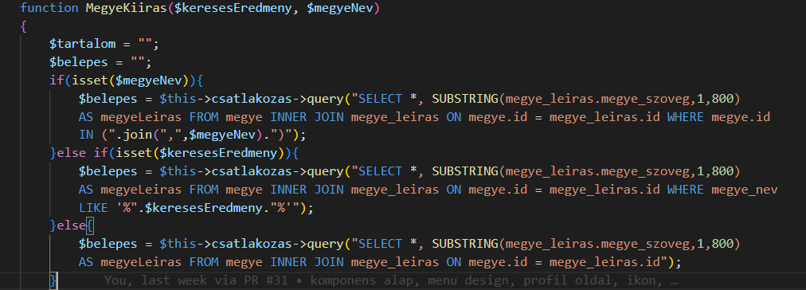

A “MegyeKiiras” function feltétel alapján hoz létre lekérdezést, minden alkalommal, amikor paramétert kap. Az első feltétel akkor hoz létre lekérdezést, ha a checkbox-os szűrést alkalmaztuk, melynél több lehetőséget is tudunk egyszerre választani.



Ez azért lehetséges, mert a name=”megyeNev[]” egy tömb, melybe több “megyeNev[“id”]” is bekerül és ezáltal a lekérdezésben csak azok kerülnek kiválasztásra, amik ebben a tömbben voltak.

A “MegyeKiiras” function alap helyzetben kiiratja az összes vármegyét, amik közül kerül szűrésre a késöbbiekben.

**Vármegyék leirásai, képek és“részletek gomb”**

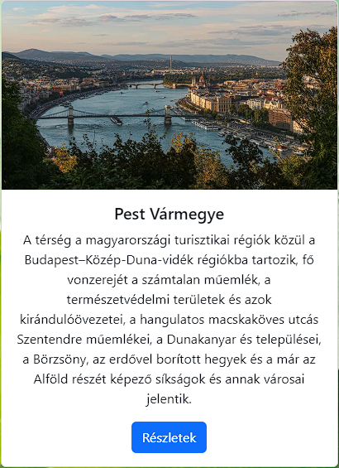

A vármegye képe, leirása és a részletek gomb, mind a “MegyeKiiras” function által van megjelenive.

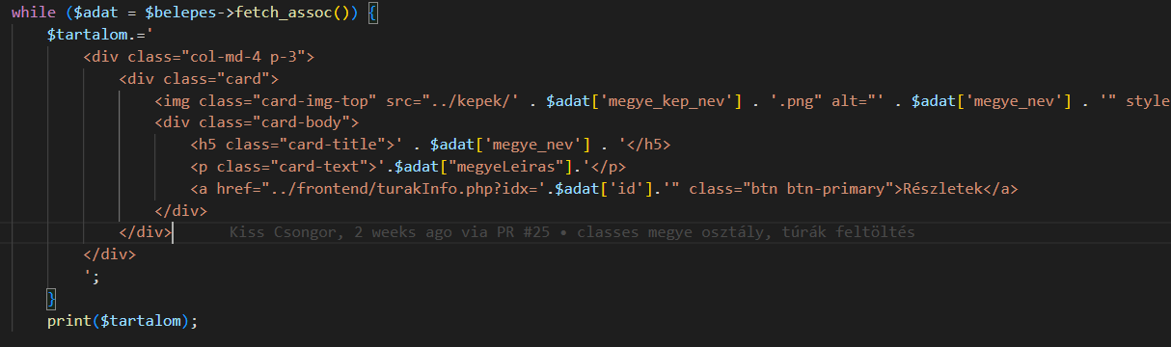

a While ciklus az alábbi lekérdezések alapján fut le:



Itt dől el hogy mit fog és hányat megjeleniteni a megyékből. Az $belepes eredmenye bekerül egy $adat változóba, amit a fetch_assoc() tömbbé alakit. Ezáltal hozzáférünk a lekérdezés által a megye tábla minden oszlopához.



**Részletek gomb**

A részletek gomb arra szolgál, hogy tovább vigyen a következő oldalra az adott megyére vagy túrára kattintva.

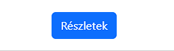

Megkapja az “id”-t, mely sorszámként szolgál a lekérdezésben az adott megyéhez.



Az “adat[“id”]” az adatbázisban az elsődleges kulcs, mely alapján beazonositjuk, melyik megyéről van szó.

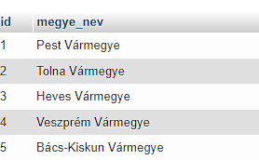

Ezt pedig egy “a” taggel oldjuk meg, hogy olyan url jöjjön létre, mely alapján majd kiiratjuk a túrákat.

